 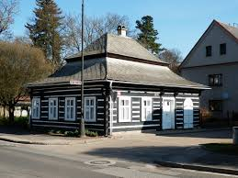

**Program aktivit na 27. týden**

Pondělí 1.7. 2024 svátek má Jaroslava, Vesna

Dopolední aktivity

Individuální aktivity

Odpolední aktivity

Individuální aktivity, individuální RHB

Úterý 2.7. 2024 svátek má Patricie, Alma

Dopolední aktivity

Čtení na patře

Odpolední aktivity

Procházky po Nové Pace

Středa 3.7. 2024 svátek má Radomír, Radomíra

Dopolední aktivity

Čtení na patře, individuální aktivity

Odpolední aktivity

Individuální RHB

Čtvrtek 4.7.2024 svátek má Prokop, Ulrich

Dopolední aktivity

Individuální aktivity, čtení na patře

Odpolední aktivity

Individuální RHB

Pátek 5.7. 2024 svátek má Cyril a Metoděj

Státní svátek Den slovanských věrozvěstů